Nom de naissance | ► | Talleu
Nom d’usage | ► | Talleu-Dufossey
Prénom | ► | Dimitri
Adresse | ► | 10 avenue du 18 juin 1940 Dunkerque 59640

Titre professionnel visé
Développeur.se Web/Web mobile
Modalité d’accès :
■ | Parcours de formation
☐ | Validation des Acquis de l’Expérience (VAE)

Présentation du dossier
Le dossier professionnel (DP) constitue un élément du système de validation du titre professionnel. Ce titre est délivré par le Ministère chargé de l’emploi.
Le DP appartient au candidat. Il le conserve, l’actualise durant son parcours et le présente obligatoirement à chaque session d’examen.
Pour rédiger le DP, le candidat peut être aidé par un formateur ou par un accompagnateur VAE.
Il est consulté par le jury au moment de la session d’examen.
Pour prendre sa décision, le jury dispose :
- des résultats de la mise en situation professionnelle complétés, éventuellement, du questionnaire professionnel ou de l’entretien professionnel ou de l’entretien technique ou du questionnement à partir de productions.
- du Dossier Professionnel (DP) dans lequel le candidat a consigné les preuves de sa pratique professionnelle
- des résultats des évaluations passées en cours de formation lorsque le candidat évalué est issu d’un parcours de formation
- de l’entretien final (dans le cadre de la session titre).

[Arrêté du 22 décembre 2015, relatif aux conditions de délivrance des titres professionnels
du ministère chargé de l’Emploi]

Ce dossier comporte :
- pour chaque activité-type du titre visé, un à trois exemples de pratique professionnelle ;
- un tableau à renseigner si le candidat souhaite porter à la connaissance du jury la détention d’un titre, d’un diplôme, d’un certificat de qualification professionnelle (CQP) ou des attestations de formation ;
- une déclaration sur l’honneur à compléter et à signer ;
- des documents illustrant la pratique professionnelle du candidat (facultatif)
- des annexes, si nécessaire.
Pour compléter ce dossier, le candidat dispose d’un site web en accès libre sur le site.
◢ |  | http://travail-emploi.gouv.fr/titres-professionnels

Sommaire
Exemples de pratique professionnelle

Développer la partie front-end d’une application web ou web mobile en intégrant les recommandations de sécurité |  | p. | 5
 | ►Maquettage p. | p. | 5
 | ► réalisation d’un site web statique p. | p. | 9
 | ► réalisation d’une application web dynamique et adaptable p | p. | 11
Développer la partie back-end d’une application web ou web mobile en intégrant les recommandations de sécurité |  | p. | 14
 | ► initiation à la POO (jeu de combat réalisé en php et javascript) p. | p. | 14
 | ►Sécurisation des requêtes (jeu de combat réalisé en php et javascript) p. | p. | 17
Titres, diplômes, CQP, attestations de formation (facultatif) |  | p.
Déclaration sur l’honneur |  | p. | 20
Documents illustrant la pratique professionnelle (facultatif) |  | p.
Annexes (Si le RC le prévoit) |  | p.

Exemples de pratique
professionnelle

Activité-type | 1 |  |  | Développer la partie front-end d’une application web ou web mobile en intégrant les recommandations de sécurité
Exemple n°1 ► |  |  |  | Maquettage
1. Décrivez les tâches ou opérations que vous avez effectuées, et dans quelles conditions :
Une des premières choses vue au cours de cette formation développeur web et web mobile à était le maquettage d’application, il s’agit ici de la première maquette de mon portfolio que j’ai pu réaliser au cours d’un atelier en trois versions différentes, ordinateur, tablette et mobile.
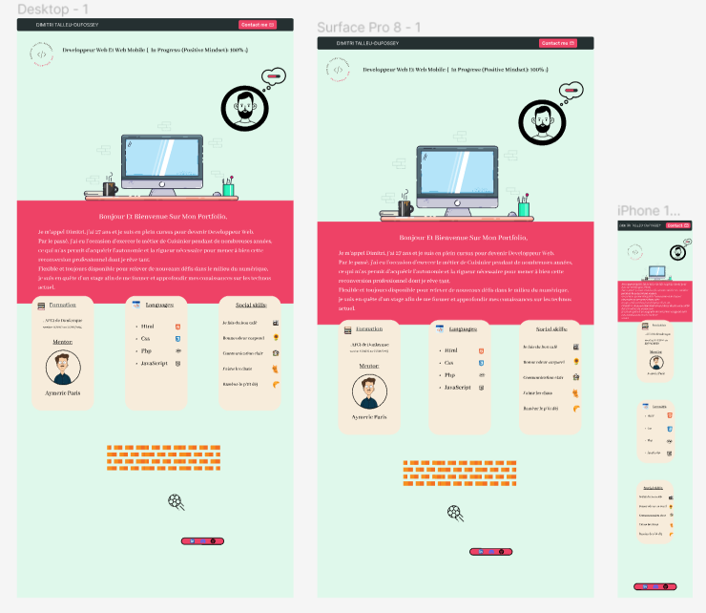

2. Précisez les moyens utilisés :
Pour réaliser cette maquette, j’ai utiliser le site de réalisations graphique Figma, en m’appuyant sur une palette de couleurs choisit au préalable sur le site coolors.co, site mettant à disposition diverses palettes de couleurs créer par la communauté, mais aussi un outils permettant de confectionner sa propre palette de couleur.
3. Avec qui avez-vous travaillé ?
J’ai réalisé cette activité seul.
4. Contexte
Nom de l’entreprise, organisme ou association ► |  |  |  |  |  | Cliquez ici pour taper du texte.
Chantier, atelier, service |  | ► | Atelier
Période d’exercice |  | ► | Du |  | 21/01/2023 |  | au | 24/01/2023
5. Informations complémentaires (facultatif)
Au cours de ma formation, j’ai également réalisé en parallèle une maquette alternative d’un portfolio afin de le mettre en ligne, toujours en utilisant les outils Figma et coolors.

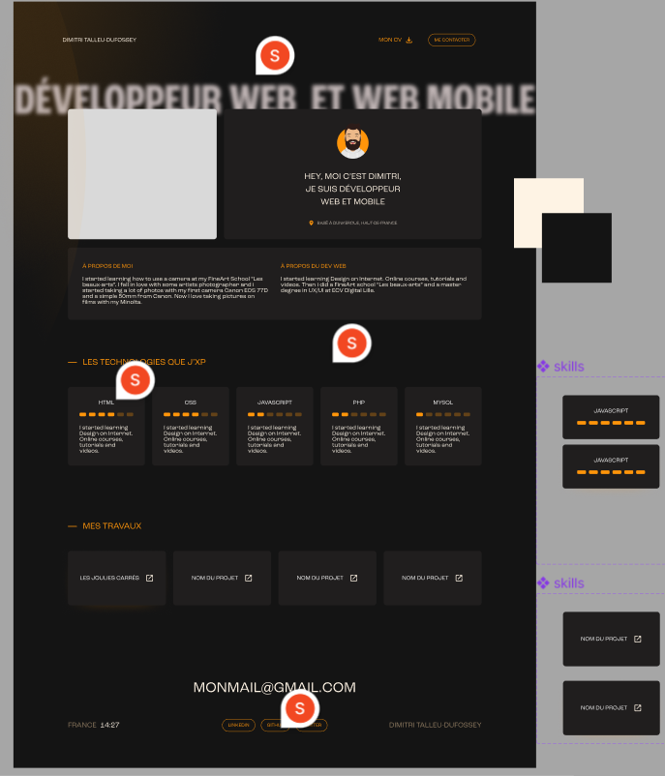

Activité-type | 1 |  |  | Développer la partie front-end d’une application web ou web mobile en intégrant les recommandations de sécurité
Exemple n°3 ► |  |  |  | réalisation d’une application web dynamique et adaptable
1. Décrivez les tâches ou opérations que vous avez effectuées, et dans quelles conditions :
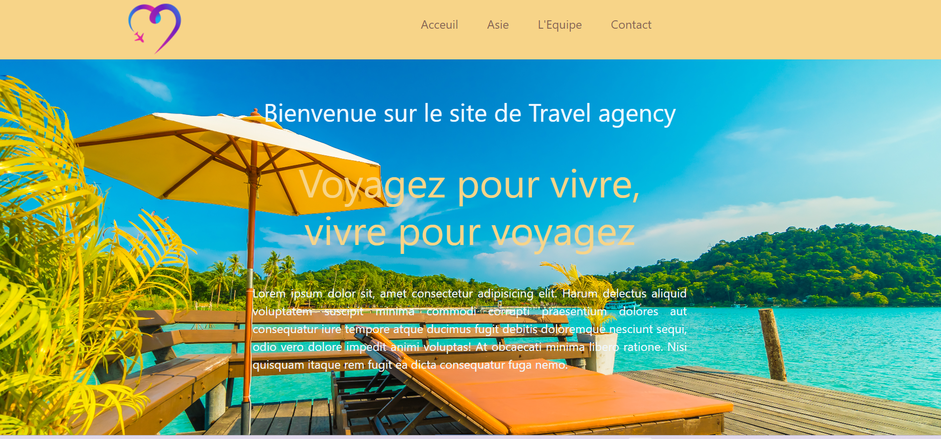
Le but de l’atelier ici était de réaliser un site vitrine (statique) d’une agence de voyage avec différentes pages, et un formulaire de contact.

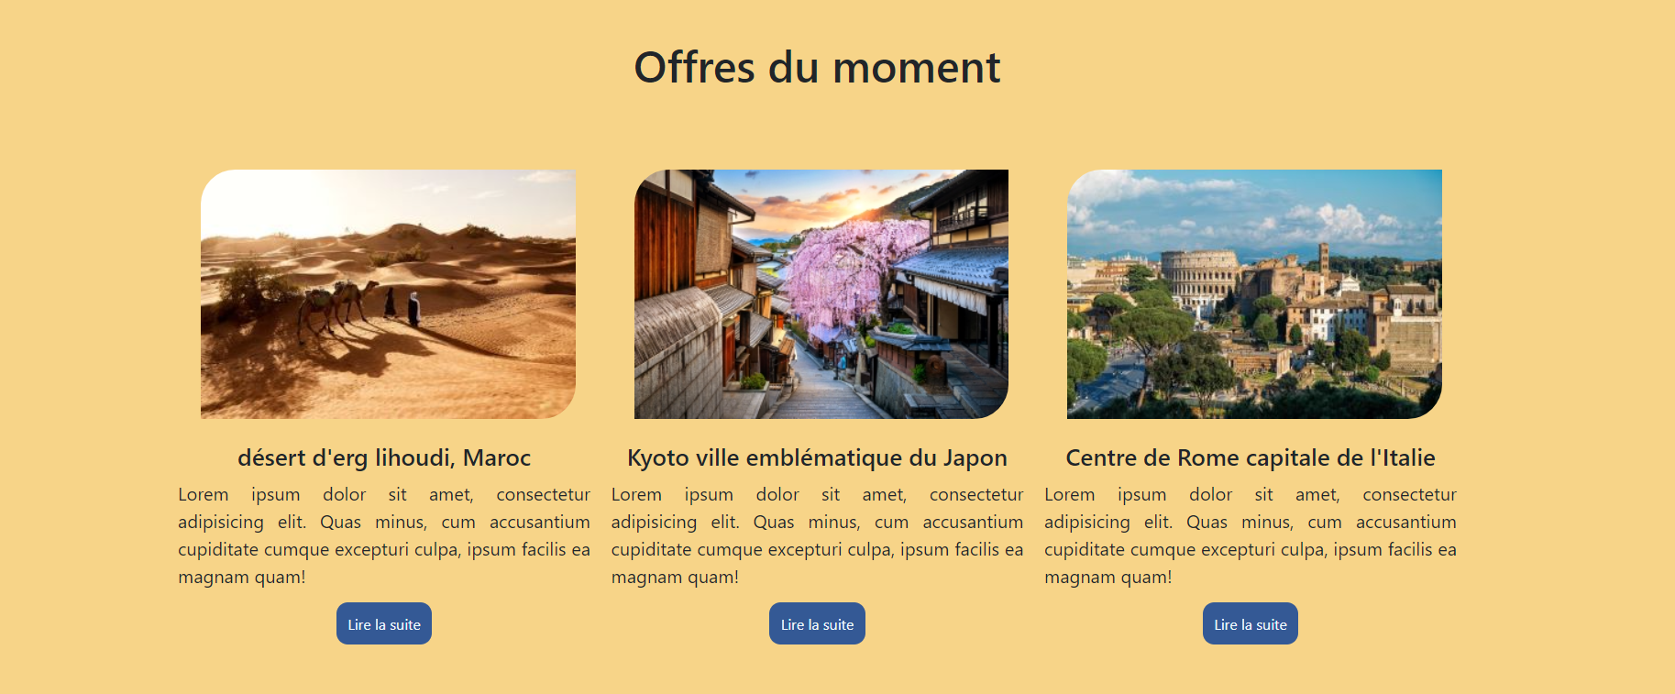

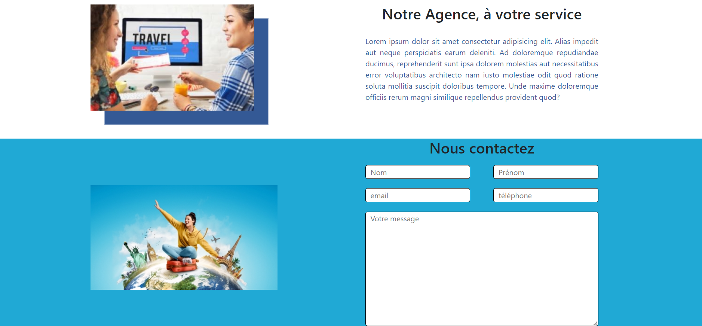

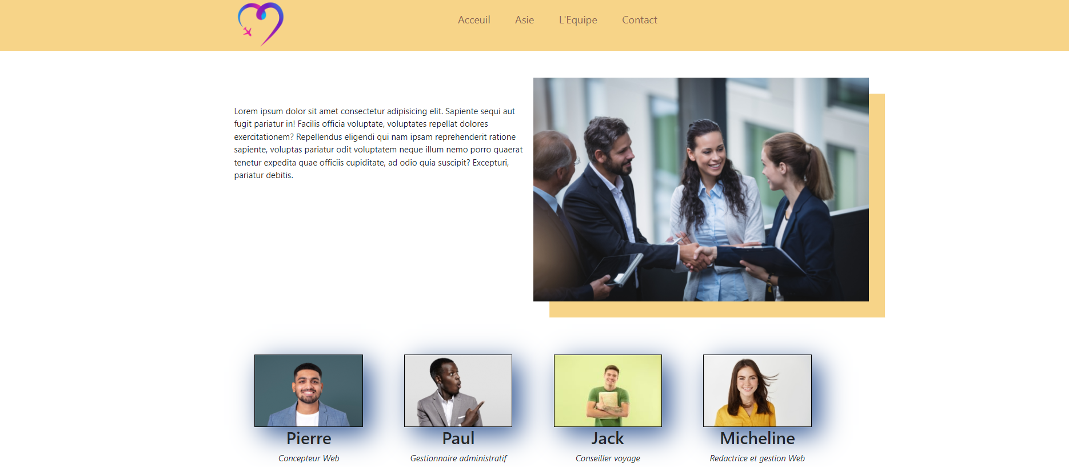

2. Précisez les moyens utilisés :
Pour réaliser ce site vitrine j’ai utilisé l’éditeur de code VScode, et j’ai utilisé les langages de programmation HTML (permet d’afficher les informations de la page sur le navigateur) et CSS qui lui, permet de mettre en forme les informations de la page.
3. Avec qui avez-vous travaillé ?
J’ai réalisé cette activité seul et en distanciel.
4. Contexte
Nom de l’entreprise, organisme ou association ► |  |  |  |  |  | Cliquez ici pour taper du texte.
Chantier, atelier, service |  | ► | Atelier
Période d’exercice |  | ► | Du |  | 06/02/2023 |  | au | 10/02/2023
5. Informations complémentaires (facultatif)

Activité-type | 1 |  |  | Développer la partie front-end d’une application web ou web mobile en intégrant les recommandations de sécurité
Exemple n°3 ► |  |  |  | réalisation d’une application web dynamique et adaptable
1. Décrivez les tâches ou opérations que vous avez effectuées, et dans quelles conditions :
J’ai eu l’occasion ici de créer un jeu dynamique ayant pour but de faire deviner à l’utilisateur la région de France choisie au préalable par l’ordinateur.
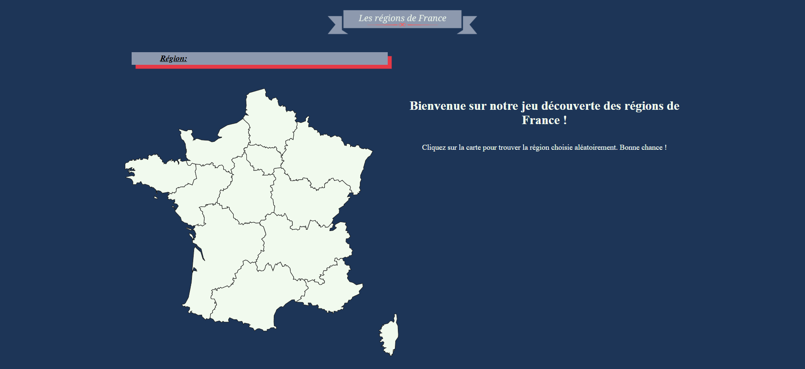
(version ordinateur)

(écran de victoire une fois la bonne région cliqué)
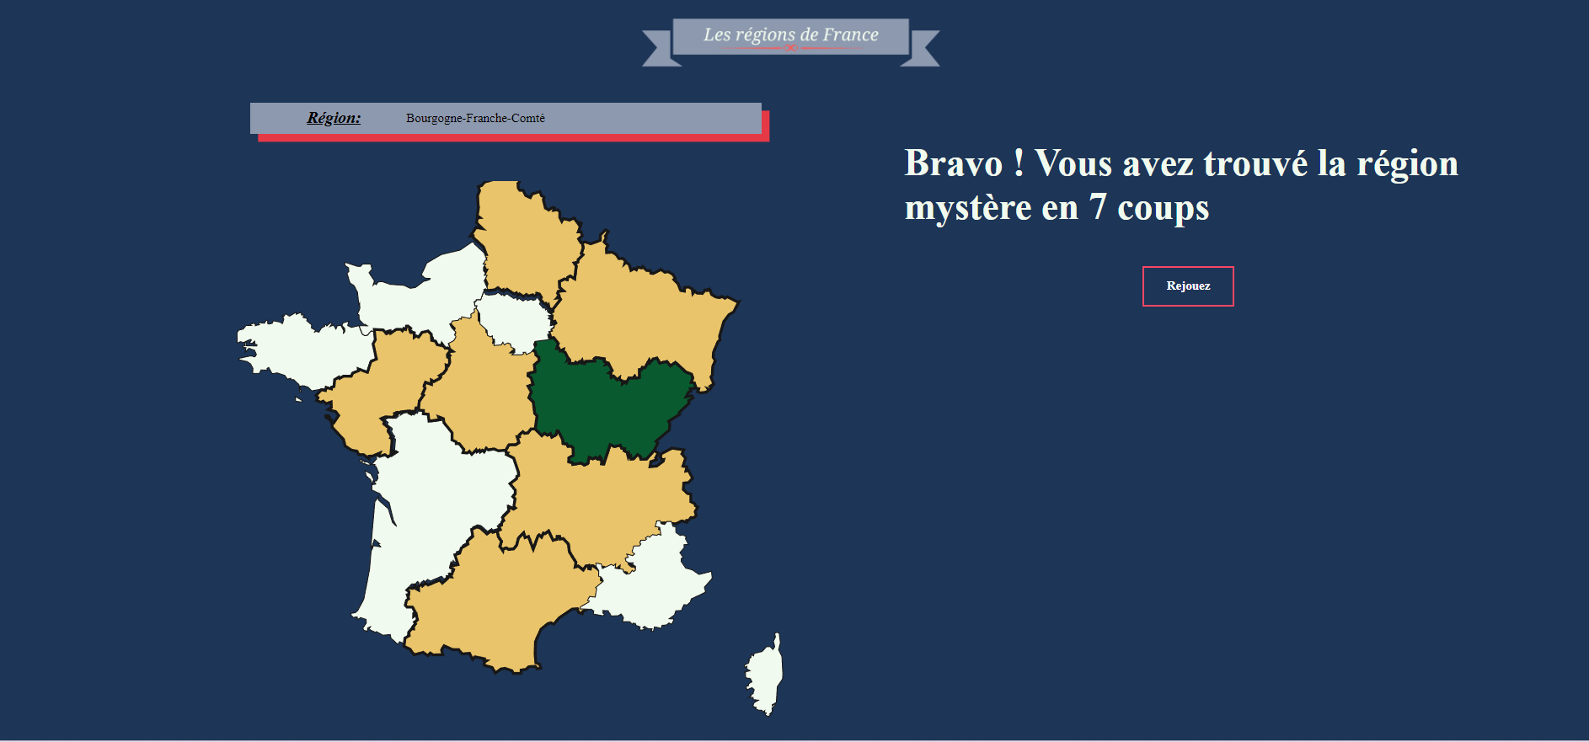
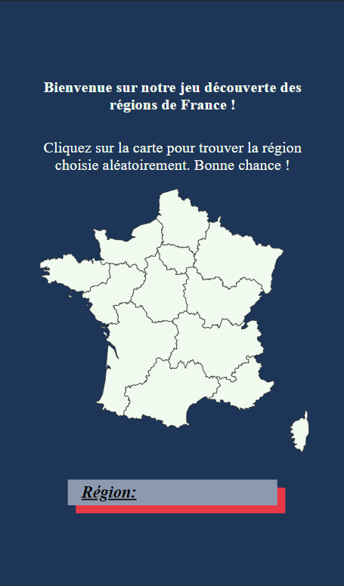
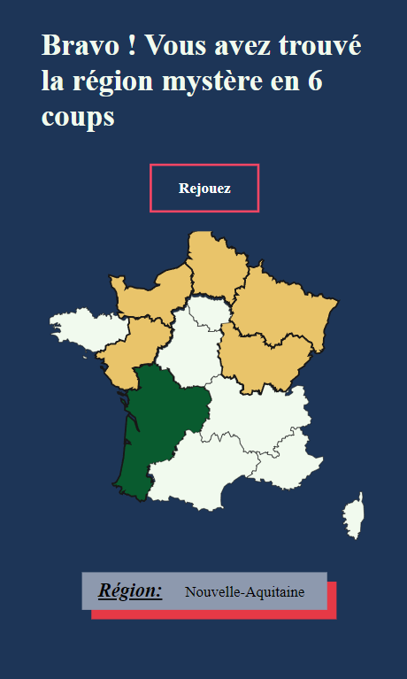
(version mobile)

2. Précisez les moyens utilisés :
Pour réaliser cette application, j'ai utilisé les langages HTML, CSS et JavaScript pour la partie dynamique. De plus, afin de rendre l'application adaptable à l'écran de l'utilisateur, j'ai mis en place des "media queries" permettant de modifier les règles de styles appliquées en fonction de la taille de l'écran utilisé.

3. Avec qui avez-vous travaillé ?
J’ai réalisé cette activité seul
4. Contexte
Nom de l’entreprise, organisme ou association ► |  |  |  |  |  | Cliquez ici pour taper du texte.
Chantier, atelier, service |  | ► | Atelier
Période d’exercice |  | ► | Du |  | 13/03/2023 |  | au | 17/03/2023
5. Informations complémentaires (facultatif)
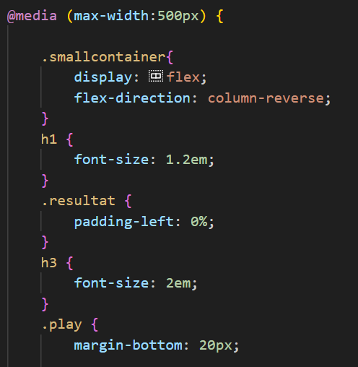
Pour ma responsive, j’ai défini de nouvelles règles CSS pour les éléments de ma page en spécifiant qu’elles ne doivent s’appliquer seulement si la taille d’écran est inférieur à 500px.

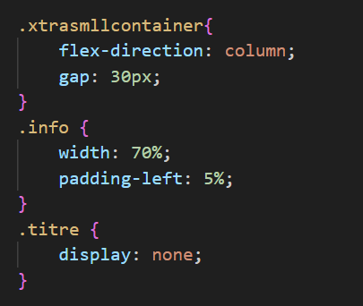

Activité-type | 2 |  |  | Développer la partie Back-end d’une application web ou web mobile en intégrant les recommandations de sécurité
Exemple n°1 ► |  |  |  | initiation à la POO (jeu de combat réalisé en php et javascript)
1. Décrivez les tâches ou opérations que vous avez effectuées, et dans quelles conditions :
Le challenge ici à était de réaliser un jeu complet de combat au tour par tour, au sein d’une équipe composée de trois apprenants. Pour ce faire, après avoir défini en amont les entités composant notre base de données et leurs relations, il à fallut implémenter les différentes classes nécessaires au bon fonctionnement de notre application.
"Dans un premier temps, nous avons la classe Manager, qui joue le rôle de « contrôleur ». Cette classe contient toutes les méthodes nécessaires pour appeler les fonctions des diverses opérations qui composent les objets de notre application. En d'autres termes, le Manager agit comme une interface centralisée permettant de coordonner et de diriger les interactions et les actions au sein de l'application.
(exemple d’une méthode contenu dans le Manager permettant de créer un personnage)
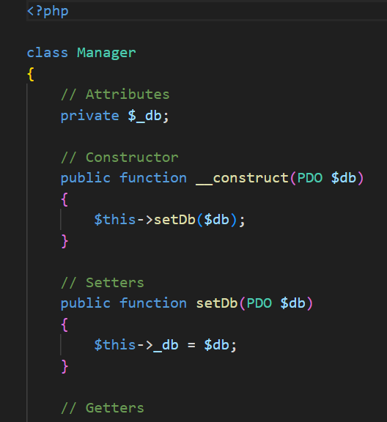
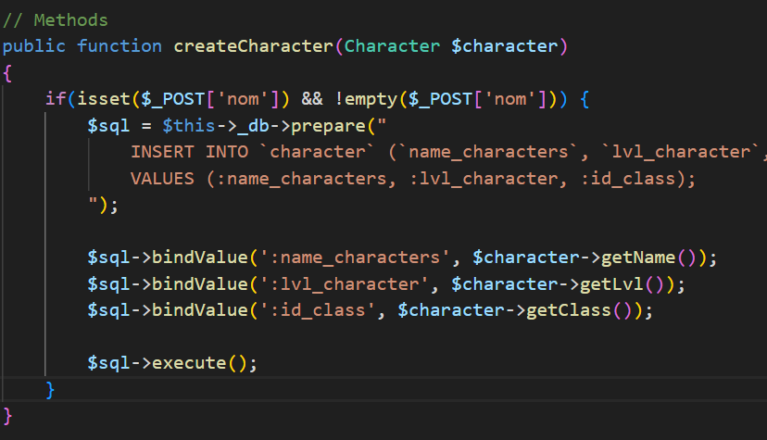

extrait des différentes classe d’objets nécessaire au projet

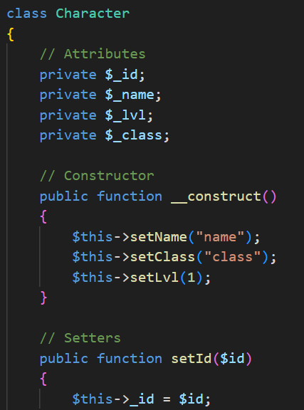
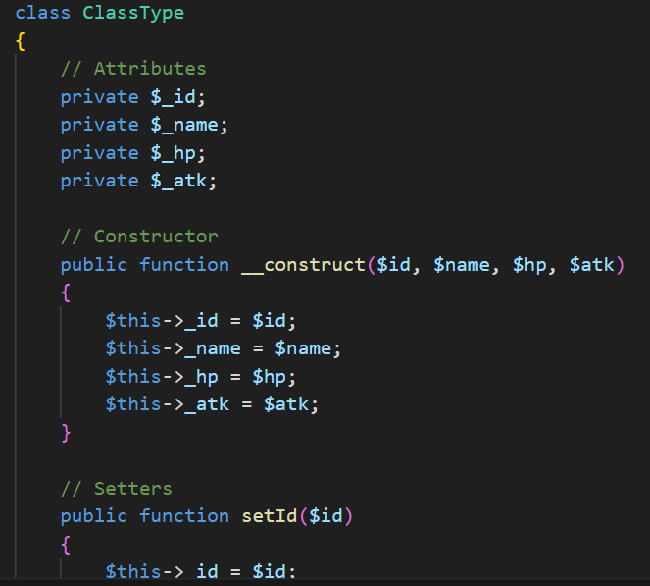

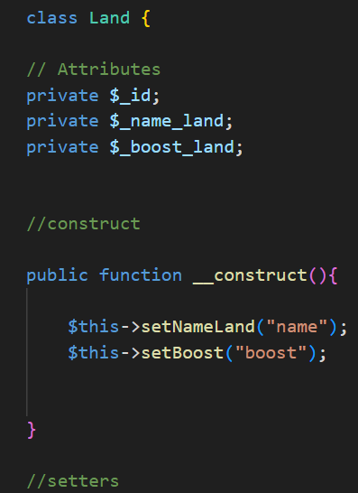

2. Précisez les moyens utilisés :
Pour concevoir l'architecture de notre projet, nous avons employé le langage de programmation PHP en suivant une approche orientée objet (POO). Cette approche nous a permis de créer différentes classes et leurs méthodes respectives, offrant ainsi une structure organisée et modulaire à notre application. Nous avons opté pour le système Docker afin de gérer notre serveur de manière efficace. Grâce à cette approche, nous avons créé des conteneurs distincts pour chaque composant du projet, ce qui a facilité une coordination optimale et fluide entre les différents éléments.

3. Avec qui avez-vous travaillé ?
J’ai eu le plaisir de travailler en groupe sur ce projet avec Guidt Jérôme et Thibault Clause.

4. Contexte
Nom de l’entreprise, organisme ou association ► |  |  |  |  |  | Afci
Chantier, atelier, service |  | ► | Atelier
Période d’exercice |  | ► | Du |  | 13/03/2023 |  | au | 04/04/2023
5. Informations complémentaires (facultatif)

Activité-type | 2 |  |  | Développer la partie Back-end d’une application web ou web mobile en intégrant les recommandations de sécurité
Exemple n°2 ► |  |  |  | Sécurisation des requêtes (jeu de combat réalisé en php et javascript)
1. Décrivez les tâches ou opérations que vous avez effectuées, et dans quelles conditions :
Dans diverses parties de notre application, il s'est avéré essentiel d'interagir avec la base de données en utilisant des requêtes SQL variées. Ces requêtes servaient à récupérer, mettre à jour, supprimer ou créer des informations. Cependant, cette situation soulevait une question cruciale : comment assurer la sécurité de ces requêtes et se protéger contre d'éventuelles attaques par injection SQL ?

2. Précisez les moyens utilisés :
Pour renforcer la sécurité de nos requêtes, j'ai utilisé la méthode `bindValue()`. Cette méthode permet d'associer les emplacements nommés de la requête à des valeurs ou à des variables passées en paramètres, en les exécutant en deux étapes distinctes. Cette approche garantit une protection contre d'éventuelles injections SQL en assurant une liaison sûre et fiable entre les valeurs fournies et les parties dynamiques de la requête.

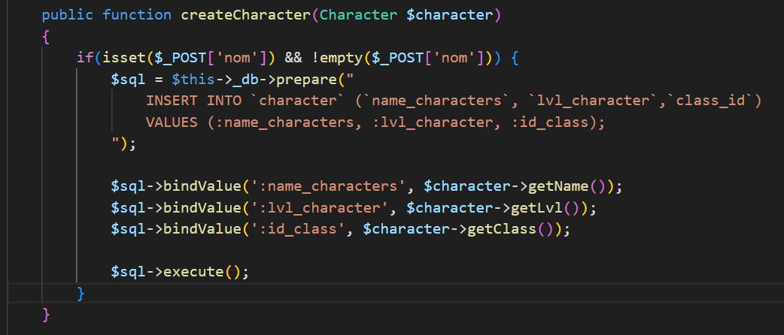

3. Avec qui avez-vous travaillé ?
J’ai eu le plaisir de travailler en groupe sur ce projet avec Guidt Jérôme et Thibault Clause.

4. Contexte
Nom de l’entreprise, organisme ou association ► |  |  |  |  |  | Afci
Chantier, atelier, service |  | ► | Atelier
Période d’exercice |  | ► | Du |  | 13/03/2023 |  | au | 04/04/2023
5. Informations complémentaires (facultatif)

Titres, diplômes, CQP, attestations de formation
(facultatif)

Intitulé | Autorité ou organisme | Date
Cliquez ici. | Cliquez ici pour taper du texte. | Cliquez ici pour sélectionner une date.
Cliquez ici. | Cliquez ici pour taper du texte. | Cliquez ici pour sélectionner une date.
Cliquez ici. | Cliquez ici pour taper du texte. | Cliquez ici pour sélectionner une date.
Cliquez ici. | Cliquez ici pour taper du texte. | Cliquez ici pour sélectionner une date.
Cliquez ici. | Cliquez ici pour taper du texte. | Cliquez ici pour sélectionner une date.
Cliquez ici. | Cliquez ici pour taper du texte. | Cliquez ici pour sélectionner une date.
Cliquez ici. | Cliquez ici pour taper du texte. | Cliquez ici pour sélectionner une date.
Cliquez ici. | Cliquez ici pour taper du texte. | Cliquez ici pour sélectionner une date.
Cliquez ici. | Cliquez ici pour taper du texte. | Cliquez ici pour sélectionner une date.
Cliquez ici. | Cliquez ici pour taper du texte. | Cliquez ici pour sélectionner une date.

Déclaration sur l’honneur

Je soussigné(e) Dimitri Talleu-Dufossey ,
déclare sur l’honneur que les renseignements fournis dans ce dossier sont exacts et que je suis l’auteur(e) des réalisations jointes.

Fait à Dunkerque le 17/08/2023
pour faire valoir ce que de droit.

Signature :

Documents illustrant la pratique professionnelle
(facultatif)

Intitulé
Cliquez ici pour taper du texte.

Annexes
(Si le RC le prévoit)

